

LETOVANJE OTROK V SAVUDRIJI
OD 7. JULIJA DO 17. JULIJA 2007 -
PRIJAVNICA
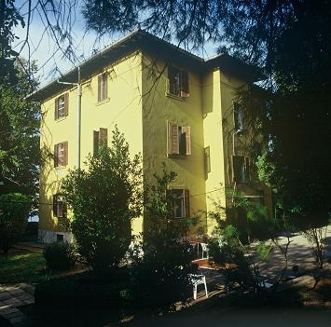

IME IN PRIIMEK: ________________________________________________________________________

EMŠO: __________________________________________________________________________
NASLOV: __________________________________________________________________________
ŠOLA IN RAZRED, KI GA OTROK OBISKUJE V ŠOLSKEM LETU 2006/2007
__________________________________________________________________________________________

STARŠI (ime in priimek):

MATI: ZAPOSLENA:
________________________________ ________________________________
telefon doma: telefon služba:
________________________________ ________________________________
mobitel:
________________________________

OČE: ZAPOSLEN:
________________________________ ________________________________
telefon doma: telefon služba:
________________________________ ________________________________
mobitel:
________________________________

VLOGI PRILAGAMO MNENJE CENTRA ZA SOCIALNO DELO POSTOJNA

DA NE

S svojim podpisom starši izjavljamo, da je prijava otroka na letovanje NEPREKLICNA ter da bomo v roku poravnali prispevek za letovanje.
____________________________

____________________________

Podpis staršev
NAVADE OTROKA (izpolnijo starši):
- se ponoči zbuja pogosto včasih nikoli
- moči posteljo pogosto včasih nikoli
- drugo_____________________________________________

ZDRAVSTVENI LIST
(IZPOLNI IZBRANI ZDRAVNIK)

- Dosedanje bolezni:
_________________________________________________________________________________________________________________________________________________________________________________________________________________________________

- Kronične bolezni in terapija:
_________________________________________________________________________________________________________________________________________________________________________________________________________________________________

- Cepljenja:
_________________________________________________________________________________________________________________________________________________________________________________________________________________________________

- Alergija:
_________________________________________________________________________________________________________________________________________________________________________________________________________________________________

- Klinični status:
_________________________________________________________________________________________________________________________________________________________________________________________________________________________________

- Predlagam zdravstveno letovanje

DA NE

Postojna,______________________ ŽIG podpis zdravnika

______________________

